**ＳＯＮ北海道なよろ 202５冬季プログラム（予定）**

**SON北海道スキーキャンプ**

SON北海道各エリアから参加を募り、アルペンスキーとスノーボードの集中トレーニング。

・日程；2025年２月１日(土)　午後1時集合

２日(日)　午後12時30分解散

・会場：名寄ピヤシリスキー場

・宿泊：ゲストハウス日進　一泊二食￥7,000程度　＊宿泊希望者は、ご連絡ください

**アルペンスキープログラム　　会　場**：名寄ピヤシリスキー場

ヘッドコーチ：大黒　伸一　　学生リーダー：八木　誠太郎

服装、持ち物

1. 種目に相応しい、動きやすく防寒性のある服装・帽子・手袋・アスリートはヘルメット
2. スキー用具は各自で準備してください。
3. アルペンスキープログラムでリフト利用のアスリート（中学生以上）は、リフト券売り場で療育手帳を提示すると割引になります。市民・シニア割もあります。

お願い・注意事項

1. ボランティアだけの支援では、行き届かない面があります。ファミリーの皆様の積極的なプログラムへの参加をお願いします。又、全参加者との情報交換の場として活用してください。
2. 体調、その他不安がある場合は、必ずヘッドコーチ又は担当のボランティアコーチに伝えてください。
3. 悪天候による中止・遅延等の判断は、ヘッドコーチが行い、前日20時までに連絡します。
4. アスリートの送迎は、各自でお願いします。又、学生ボランティアの送迎をファミリーにお願いする場合、ボランティア保険範囲内の保障です。（ボランティア保険加入をお薦めします。）

**参加確認書**

|  |  |  |  |  |  |
| --- | --- | --- | --- | --- | --- |
| 氏　名（ふりがな） | | 住　所 | | | 電　話　＆　FAX |
|  | | 〒 | | |  |
| E-mail orモバイルアドレス | | | |  | |
| 参 加 希 望  ＊予定の□を塗り  つぶして■ください | □ アスリートとして　　 □ コーチとして　　　□ その他（　　　　　　　　）  **アルペン**　□12/22 　□12/29 　 □１/12　 □1/26　 □2/1　 □2/2　 □2/16  　　　 　　□3/2　 □3/9　　□3/16 | | | | |
| 連絡、質問＆要望： | | | | | |
| 傷害保険加入状況  〇印をつけてください。 | | | 会社名：　AIU　　　ボランティア保険　　 □　加入していない  　　　　　その他（　　　　　　　　　　　　　　　　　　　　　　） | | |

※毎回の連絡はLINEを利用しています。LINEでの連絡を希望されない方はお申し出ください。

アルペンスキープログラムスタッフ

ヘッドコーチ　大黒　伸一（SONスポーツトレーナー）

アドバイザー　後藤　徹憲（ナヨロ藤ジュニアアルペン代表）

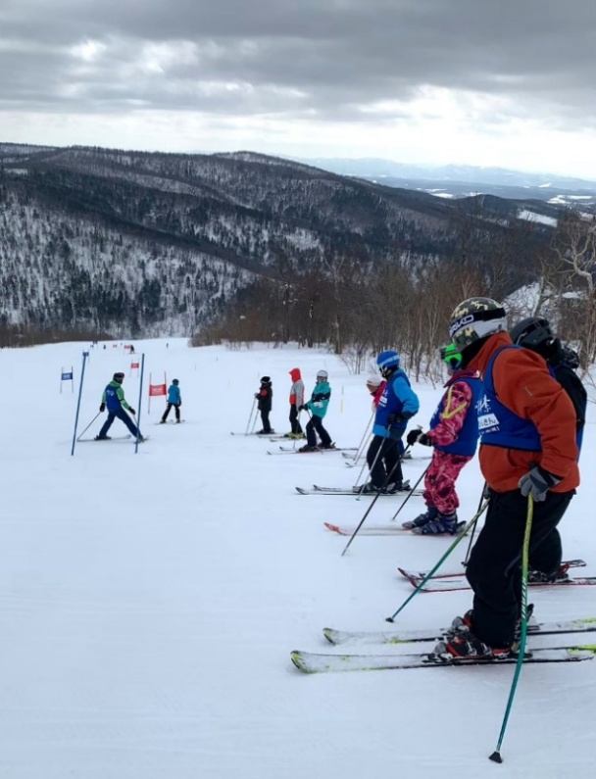

[お問い合わせ先]

SON北海道なよろプログラム（事務局：楢山）

〒096-0010　名寄市大通南５丁目　北方印刷所内

E-mail; yukie.son126@gmail.com / Fax;01654-2-2115